
☆☆☆大会要項☆☆☆
☆はじめに☆
Ｅボートは、子どもから高齢者まで誰でも手軽に操作できるゴム製の10人乗りの手漕ぎボートです。このボート大会を楽しむことで、地域のつながり、自然と人の関わりなど、交流(Exchange)を図ります。
小中学生、高校生をはじめ、地域（自治会）、職場やサークルの仲間同士でチームを組み、自然豊かな緑の中で水辺の活動を行います。

☆趣 旨☆
地域の交流と連携、水環境の保全と創造といった、新しい生活空間としての水辺づくりに向けて、環境・福祉教育などの観点から川や流域のあり方を見つめ直そうといった気運が高まっています。
このような中、全国各地においては、このＥボートを活用しての交流行事が開催されており、いなべ市においても、より一層いなべ市民のふれあいと連帯を深める目的から、いなべ市Eボート交流大会を開催します。

平成２６年８月３０日（土曜日）
１ 開催日
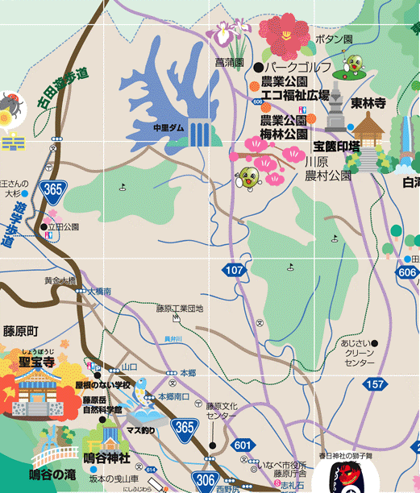
※小雨決行
２ 会 場
● 中里ダム（いなべ市藤原町上相場3154-7）
３ 主 催
いなべ市Eボート交流大会実行委員会
４ 後 援
いなべ市・いなべ市教育委員会
いなべ市大安Ｂ＆Ｇ海洋センター
「美し国おこし・三重」実行委員会
５ 協 力
いなべ市自治会連合会・（独）水資源機構三重用水管理所
いなべ市体育協会・いなべ市スポーツ少年団
いなべ市スポーツ推進委員会・いなべ市Ｂ＆Ｇ指導者会
いなべ市商工会、いなべ市観光協会

Ｅボート競技について
■目 的
Ｅボートは、交流を深めることが目的です。勝敗にこだわらず楽しんで行うこと。
■競技内容
・１０人１チームによるボート競漕（船頭１人、漕ぎ手８人、舵取り１人）
・1レース4艇によるタイムトライアル（別紙ルール参照）
・1チーム２回のタイムトライアルを行い、いずれか速いほうのタイムを採用する
・各部門上位４チームによる決勝レースを行う
■部 門
○小学生の部
・小学３年生から６年生までの8人と20歳以上2人で構成されたチーム
○一般の部
・中学生以上10人で構成されたチーム
■参加要件
・いなべ市内の在住者又は、勤務者を含み構成したチーム。
・いなべ市内の企業を中心としたチーム。
■参 加 料
1チーム1,000円（保険代を含む）
■表 彰
・小学生の部 上位1～4位（賞状、楯、賞品）
・一般の部 上位1～4位（賞状、楯、賞品）
・敢闘賞（賞状）
■バ ザ ー
会場内で、バザーを出店しますのでご利用ください。

申し込み方法について
■方 法 「参加申込書」に必要事項を記入し、ＦＡＸまたは郵送で大会事務局へお申し込みください。（電話での申し込みはできません）
■申込期間 平成26年6月6日(金）から平成26年7月31日(木) 必着

■申 込 先 いなべ市Ｅボート交流大会実行委員会 事務局
〒511-0292 三重県いなべ市大安町大井田2704
いなべ市教育委員会 生涯学習課
TEL.0594-78-3521 FAX.0594-78-3509
※出場チームには、大会当日の案内について、後日代表者に通知します。

大会プログラム
時 間 | プログラム | 内 容
8：30～ 9：15 | 受 付 | 大会本部で受け付け
8：30～ 9：15 | 体験乗船（練習） | 受付を済ませたチーム
9：30～ | 開会式
10：00～ | バザー販売開始
10：00～12：30 | 予選レース1回目 | 4艇によるタイムトライアル
12：30～13：00 | 休憩
13：00～15：10 | 予選レース2回目 | 4艇によるタイムトライアル
15：10～15：20 | 決勝レース | 2回の予選タイムのうちいずれか速いほうのタイムの上位4チーム  ①小学生の部 ②一般の部
15：20～15：30 | 清掃
15：30～15：50 | 表彰・閉会式
15：50 | 解散

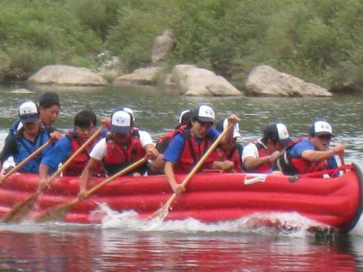
Ｅボートの乗り方
進行方向
音頭取り

漕ぎ手
漕ぎ手

漕ぎ手
漕ぎ手
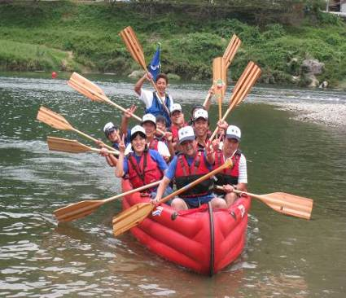

漕ぎ手
漕ぎ手

漕ぎ手
漕ぎ手

旗
舵取り
注意事項

本大会はEボートを通じた交流を目的としています。楽しく、安全に行うため、下記事項についてご協力をお願いします。
★★★参加にあたって★★★
◆参加者は、午前9時15分までには受付を済ませてください。
◆参加される方は、各自で健康管理を行ってください。
◆競技中の事故については、応急処置およびスポーツ傷害保険の範囲内で対処はしますが、その他の責任は負いかねますのでご了承願います。
◆ボート競技ですので、ある程度の水濡れは予想されます。各自、着替え等の準備をしてください。
◆気象条件等により開催に支障がある場合は、主催者で中止の判断をします。中止の場合は、午前6時30分までに代表者に電話連絡を行います。（警報発令時等）
◆ゴミは各チームで責任をもってお持ち帰りくださるようお願いします。
◆喫煙は指定された場所でお願いします。
◆小さなお子様連れの方は、池への転落等には特に注意してください。
◆参加チーム数により、大会プログラムを変更する場合がございますのでご了承願います。
◆バザー等ありますが、昼食は各自ご用意ください。会場内は火気厳禁です。
★★★乗船に関してのお願い★★★
◆自チームが出場するレースの順番をよく確認し、出漕する２レース前までには各チーム選手集合場所にお集まりください。
◆乗下船等は係員の指示に従い、危険な行為をしないようにしてください。
◆ボートに乗船したら立ち上がらないでください。
◆乗船時は、必ずライフジャケット（救命胴衣）を着用してください。ライフジャケットは、選手集合場所でお渡しします。
◆ゴール後は、減速しながらボートを乗降船場所につけてください。

Ｅボートの「Ｅ」とは・・・
Exchange(チーム、流域での人々の交流)、Education(青少年のための社会教育を含む生涯学習)、Environment(自然環境に触れ、環境の大切さを考える)、Emergency(水害などの事故への緊急対応手段)、Ecology(生態)、Earth(地球)、Energy(エネルギー)、Everybody(誰でも)、Easy(簡単に)、Enjoy(楽しく)などの頭文字の「E」を総称したものです。

タイムトライアルのルール

◇Ｅボートは、交流を深めることが目的です。勝敗にこだわらず楽しんで行うこと。
◇Ｅボートは、1艇に10人が乗船すること。
◇乗員は、必ずライフジャケットを着用すること。
◇操舵は、規定のパドルを使用すること。
◇スタートは、スタートの合図をもってする。
◇折り返し地点のブイは、どのブイを回ってきてもよい。
◇ゴールインは、ゴール用ブイのライン上に船首が到着した地点とする。
◇予選は、2回のタイムトライアルで行う。
◇２回のタイムのうち速いほうのタイムで、順位を決定する。
◇部門ごとに予選タイム上位4チームによる決勝レースを行う。
◇予選タイム（速いほうのタイム）が同じ場合は、2回の合計タイムで順位を決定する。
◇レース中に不測の事態が生じた場合は、本部の指示によりレースを中断または中止する。
◇中断時には、選手はパドル操作を止め、本部の指示に従うこと。
◇2組前のレーススタート時に乗船場所に集合していないチームは棄権とみなす。
◇競技中に外的援助を受けたり、行ったりした者は失格とする。
◇競技中に故意に他チームへの進路妨害を行った場合は失格とする。
◇その他、アンフェアな行為を行った者、不正を犯した者も失格とする。
◇大会開催中に予期せぬことが起きた場合、または上記に記載されている以外のことが起きた場合には、大会長の判断によって決定する。

